**ФОТООТЧЁТ «ДЕНЬ ЕДИНСТВА»**

4 ноября вся Россия отмечает «День Народного Единства». Этот день занимает особое место среди государственных праздников современной России. День народного единства - это праздник, который дети должны знать с раннего возраста. Современный День народного единства — праздник, который призывает людей не только вспомнить важнейшие исторические события, но и напомнить гражданам многонациональной страны важность сплочения. Ведь только вместе, двигаясь в одном направлении, можно справиться с трудностями и преодолеть препятствия. Всю первую декаду ноября в нашей группе проходили мероприятия, посвященные этой дате. В ходе мероприятий дети в доступной форме познакомились с историей возникновения праздника, подвигами наших предков во имя независимости Родины. Ребята вспомнили о том, как велика и красива наша Родина, как богата событиями её история, закрепили свои знания о государственных символах.

Проведение таких мероприятий помогает воспитывать чувство любви к Родине, гордости за неё, за народ, населяющий Россию. Основная цель — сформировать у детей уверенность в том, что Россия – великая многонациональная страна с героическим прошлым и счастливым будущим.

С этой целью в группе было проведено развлечение «В единстве наша сила»

В ходе первой части дети в доступной форме познакомились с историей возникновения праздника, подвигами наших предков во имя независимости Родины. Ребята вспомнили о том, что такое Родина, как велика и красива она, как богата событиями её история, закрепили свои знания о государственных символах. Во второй части мероприятия со всем известным русским Скоморохом дети познакомились и приняли участие в играх разных национальностей, где также продемонстрировали свою ловкость, быстроту и ЕДИНСТВО!

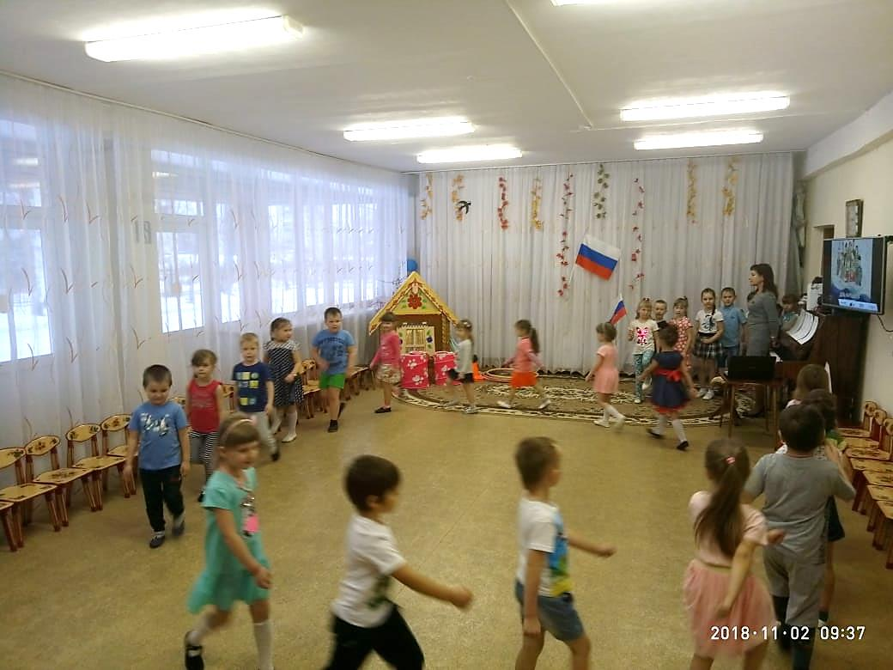***Торжественное прохождение с флагом России***

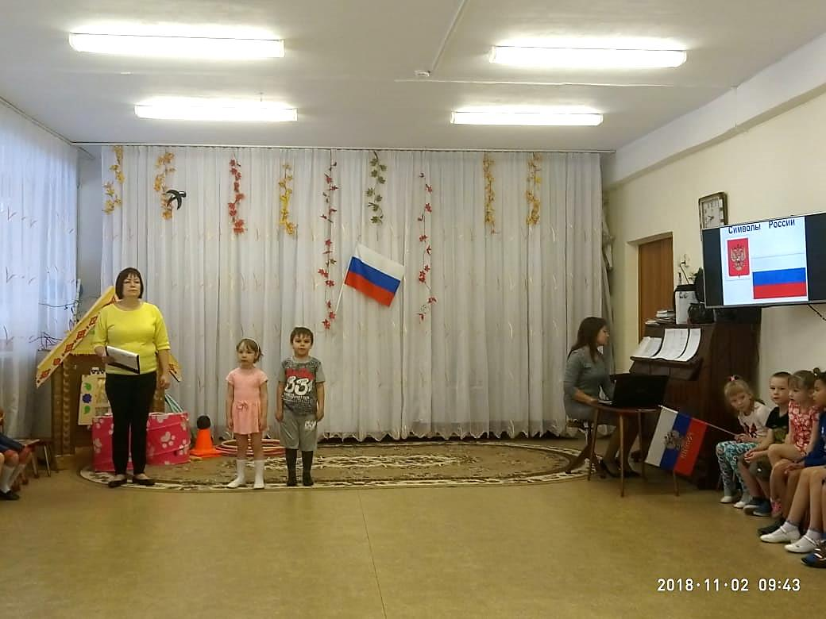***Чтение стихов о символах России***

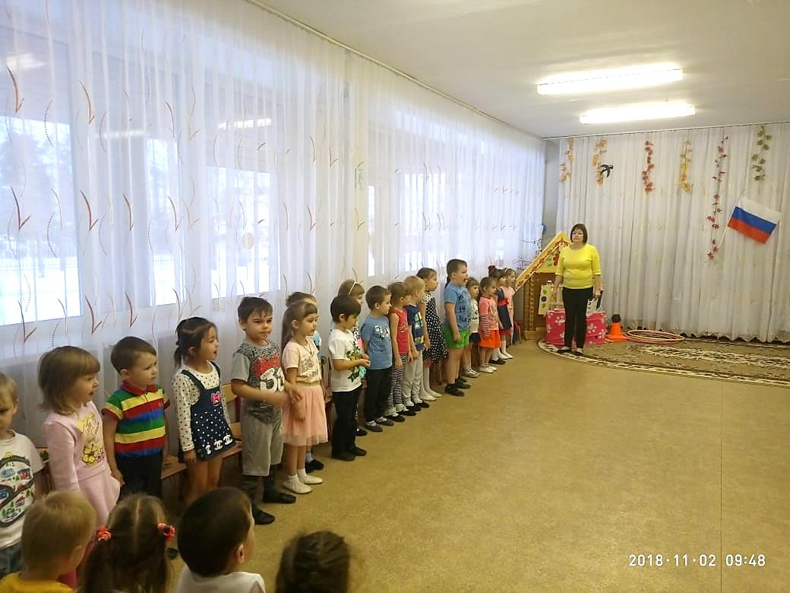***Прослушивание гимна России***

***Чтение стихов о Родине***

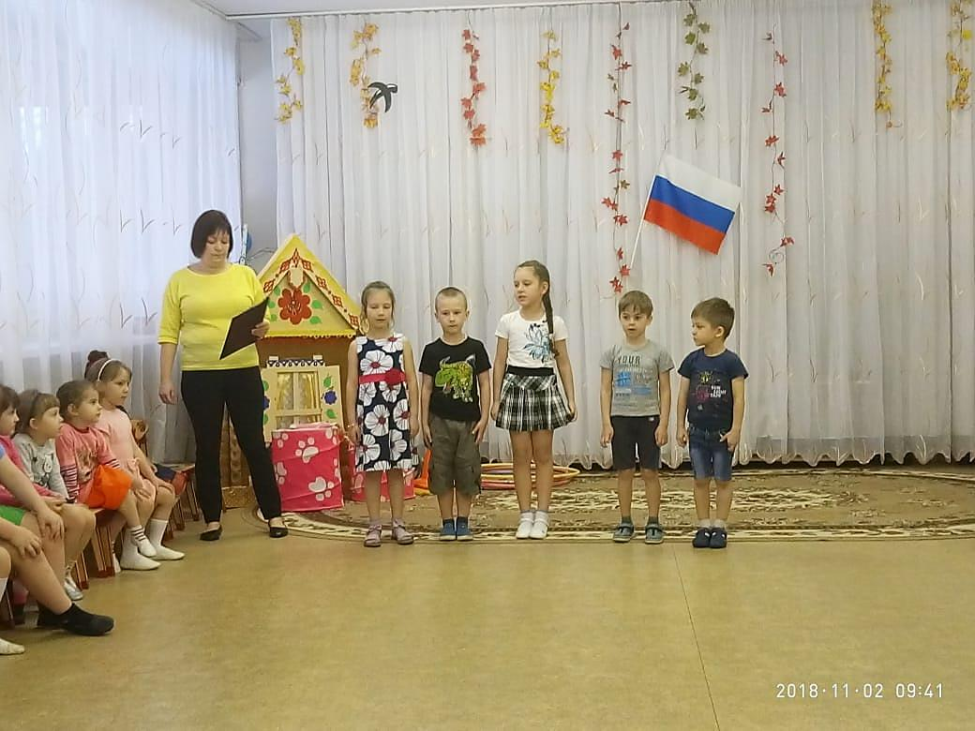

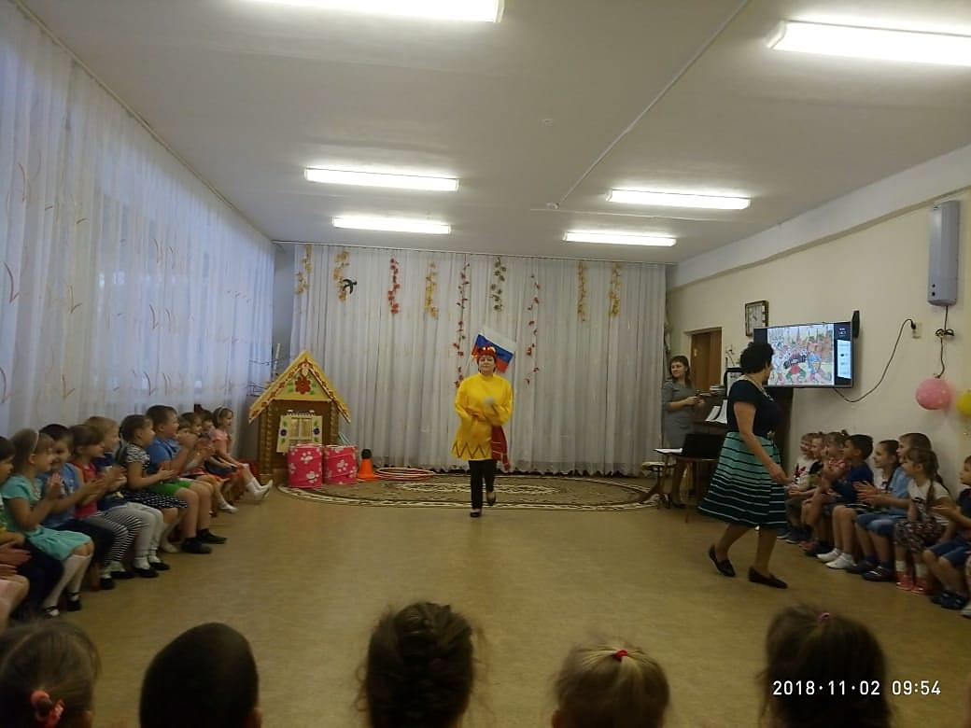***Встреча Скомороха***

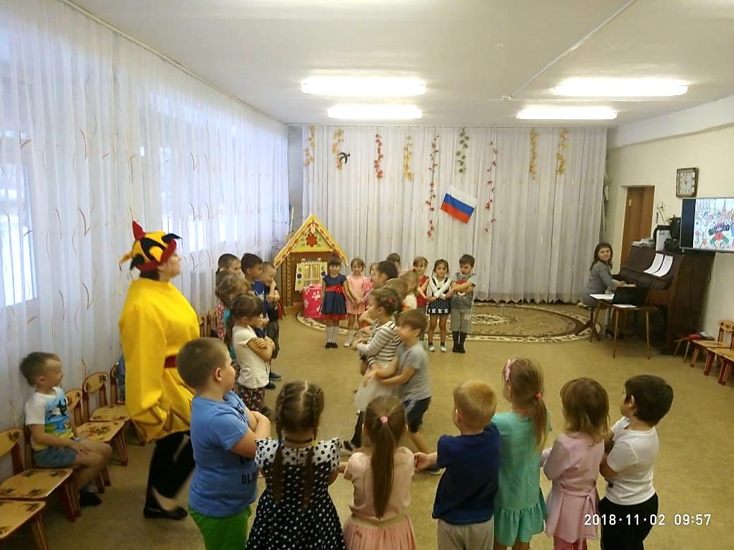***Русская игра «Плетень»***

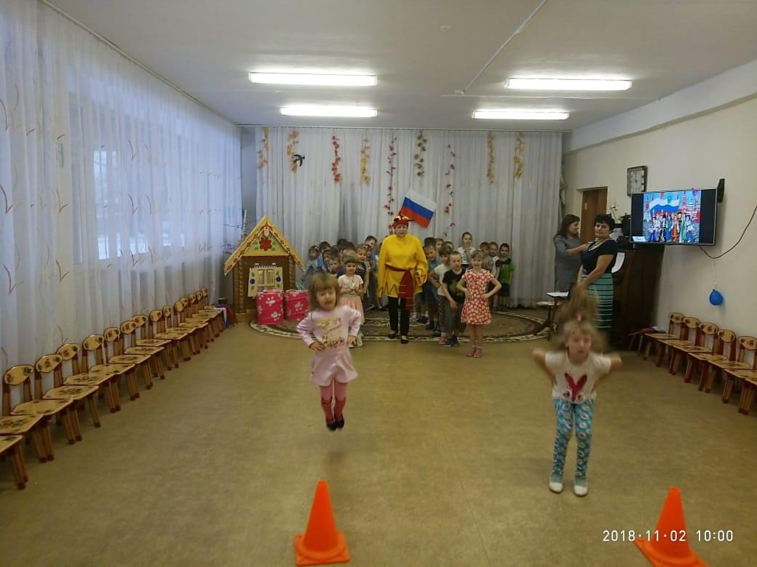

***Мордовская игра «Заячьи прыжки».***

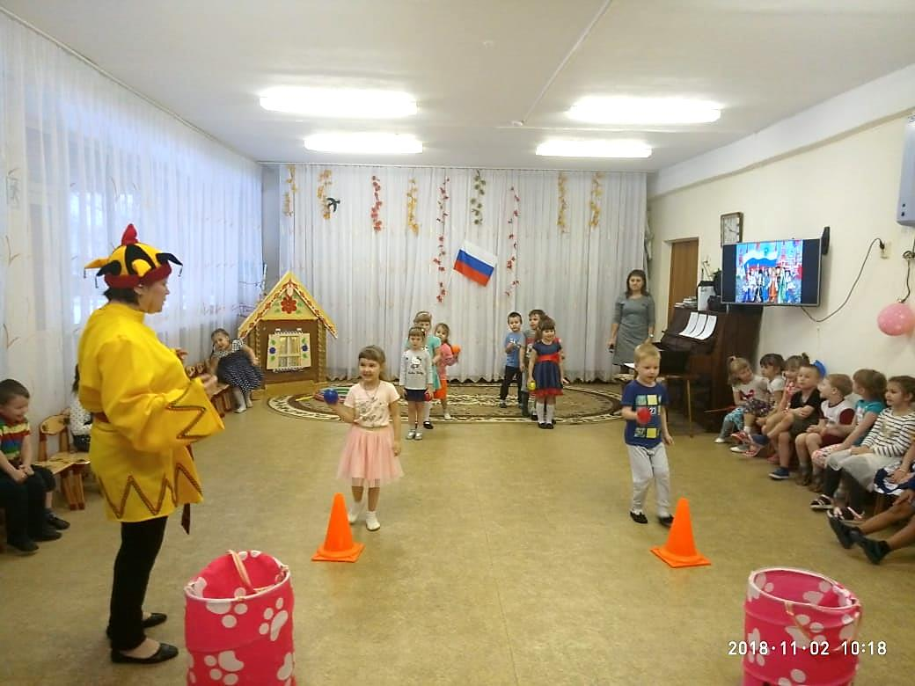***Чувашская игра «Хищник в море».***

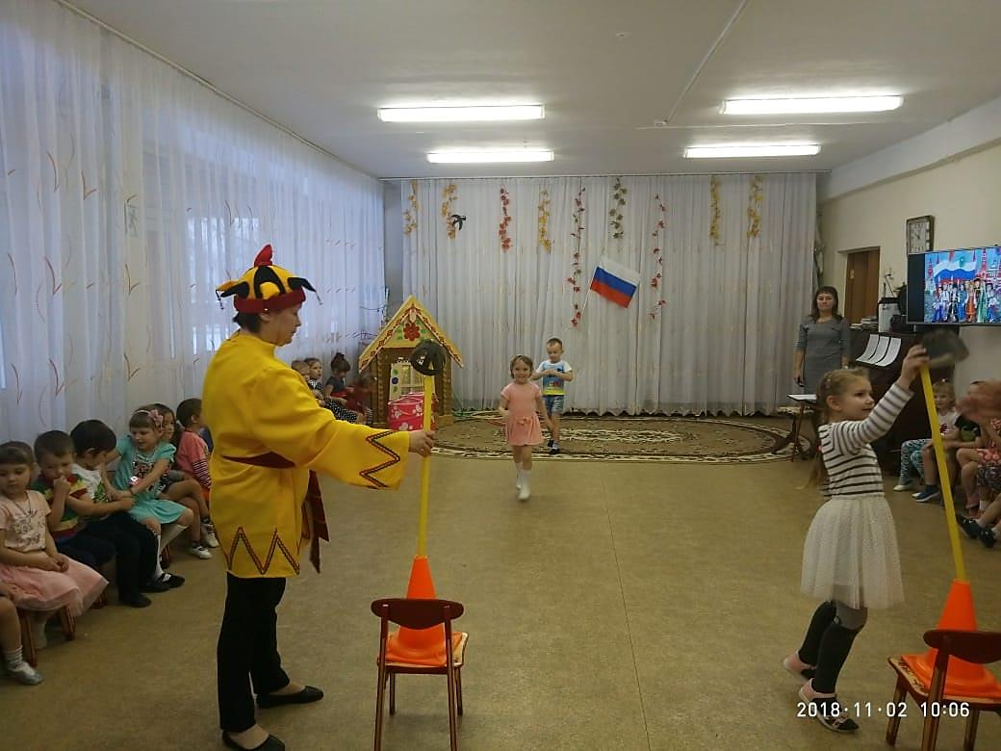***Татарская игра «Достань тюбетейку».***

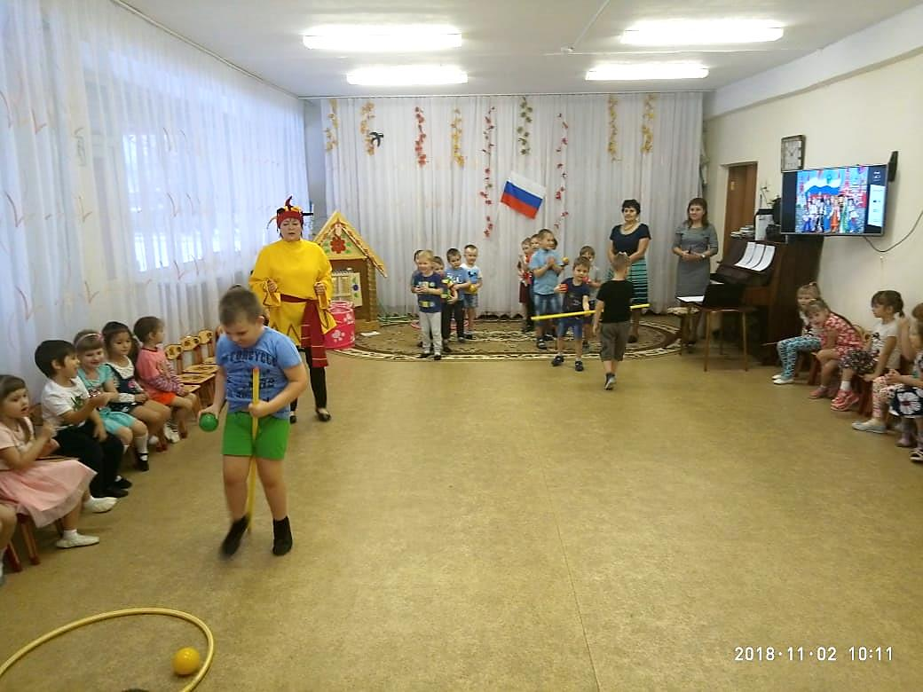***Осетинская народная игра «Скачки на лошадях».***

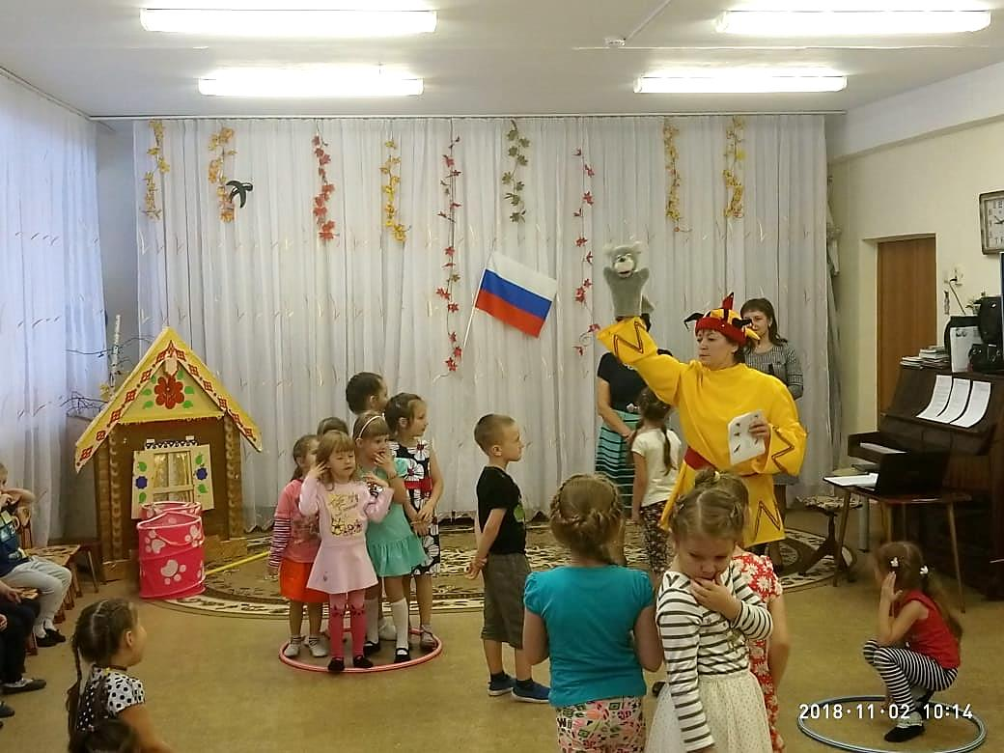***Игра народов Севера «Важенка и оленята».***

***Заключительная часть – Песня о дружбе***

